Hier zijn we weer!!!
Terug een nieuwe week = nieuwe foto’s = nieuwe verhalen! :D
Zondagavond konden we eindelijk ons potje zelf koken en dit deden we dan ook met een brede glimlach. We krijgen hier niet zo veel vlees te eten, waardoor we er voor kozen hot dogs klaar te maken. Lekkere uitjes bij onze worstjes en boterhammen in plaats van een broodje, het smaakte ons alsof het een zeven-gangenmenu was!
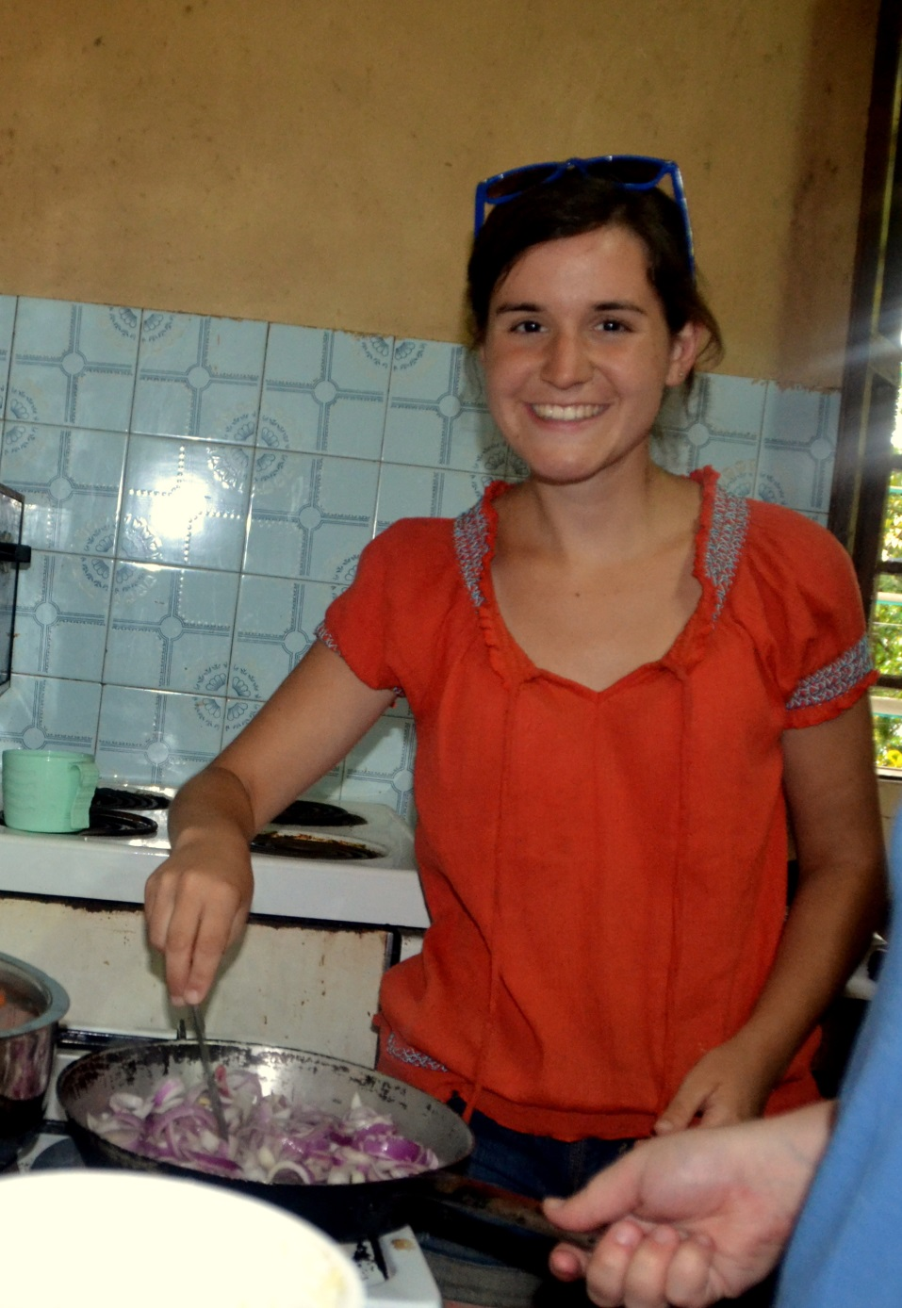
Maandag hebben we in Bangwe huisjes geknutseld samen met de kinderen, zodat we een superman- foto konden maken van ieder van hen. Het is zeer moeilijk uit te leggen, daarom deze foto van het nog onbewerkte resultaat:
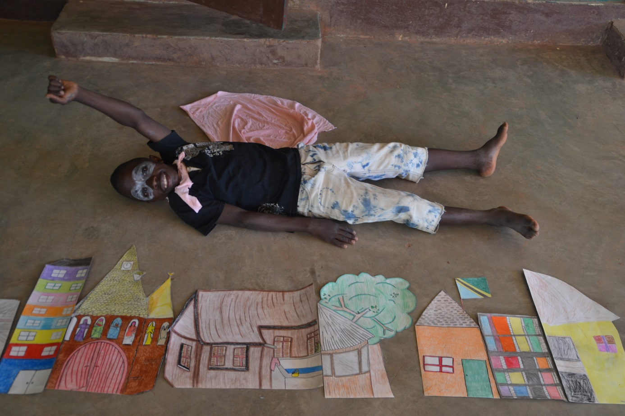
We willen van ieder kind zo’n foto en zullen ze allemaal ophangen ( met een andere achtergrond en iets of wat bewerkt) in hun leefruimte. Daarna maakte ik met de kinderen nog tekeningen rond wat hen gelukkig maakt. We werken rond hun kwaliteit van leven voor onze bachelorproef en ik kon dit hierin integreren aangezien de kinderen zich niet altijd goed weten uit te drukken. Door de tekeningen konden ze dit dus beter weergeven.
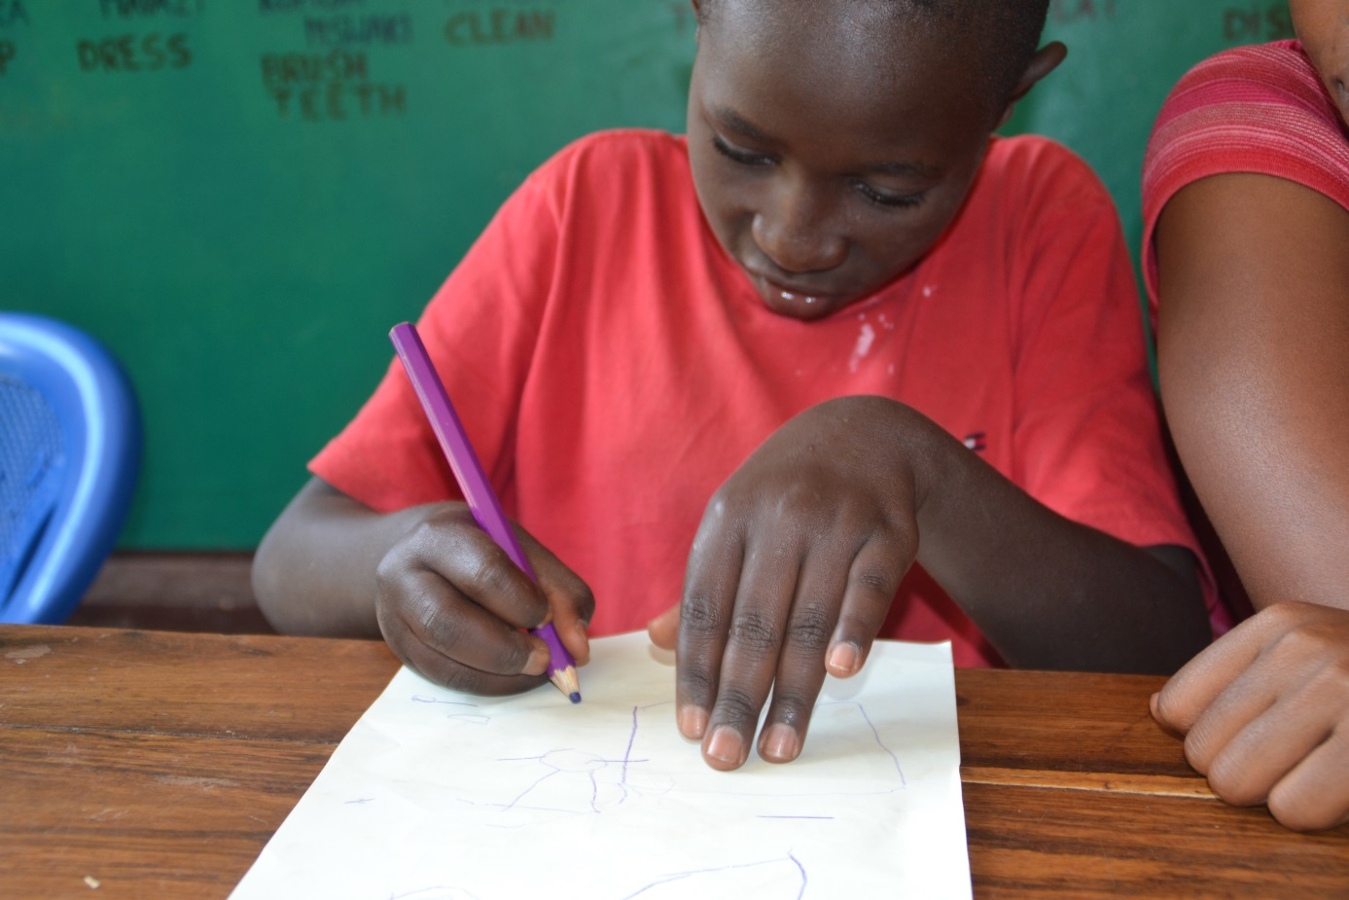
We ontdekten ook een activiteit die erg in de smaak viel bij de kinderen van Bangwe: waterballonnen-gevecht! De kinderen bekogelden elkaar naar lieve lust! Ook wij hielden ons natuurlijk niet in!
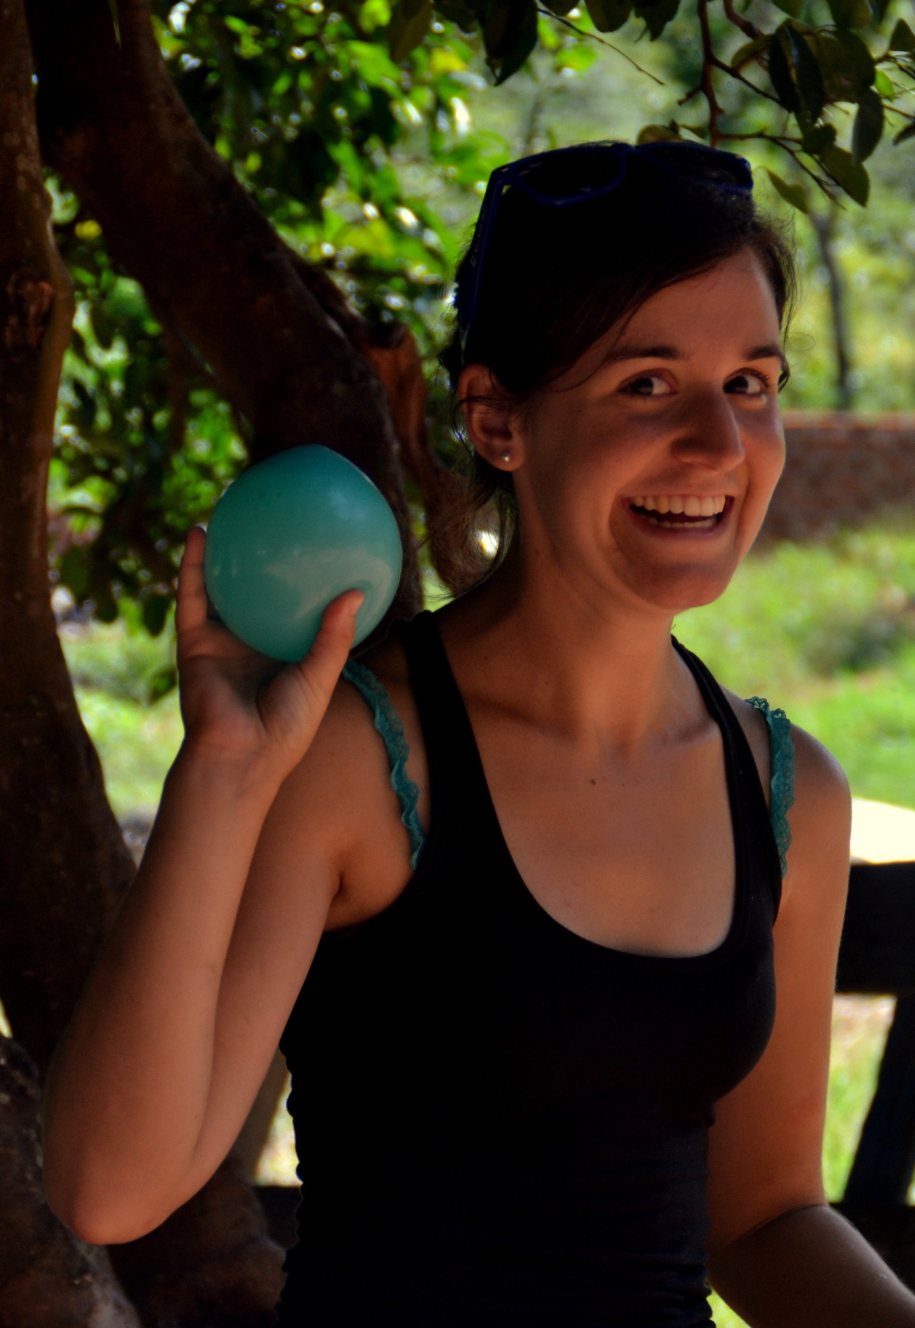
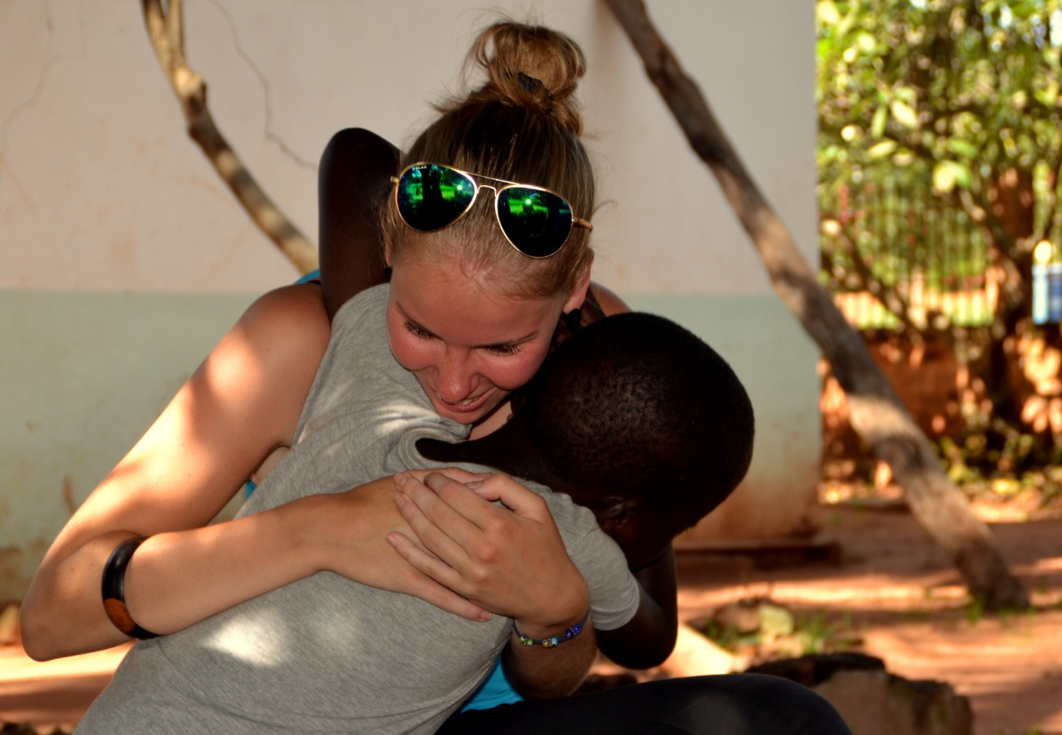
In Maendeleo werkten we deze week rond eten. We leerden hen via een zelfgemaakte domino verschillende soorten fruit en groenten. Woensdagmiddag gingen we naar het marktje om fruitsla te kunnen maken. We leerden hen het fruit te schillen, in stukjes te snijden en de Engelse benamingen. Als een ware ober mocht hij daarna aan iedereen in de voorziening het fruit gaan uitdelen. De jongen straalde van trots.
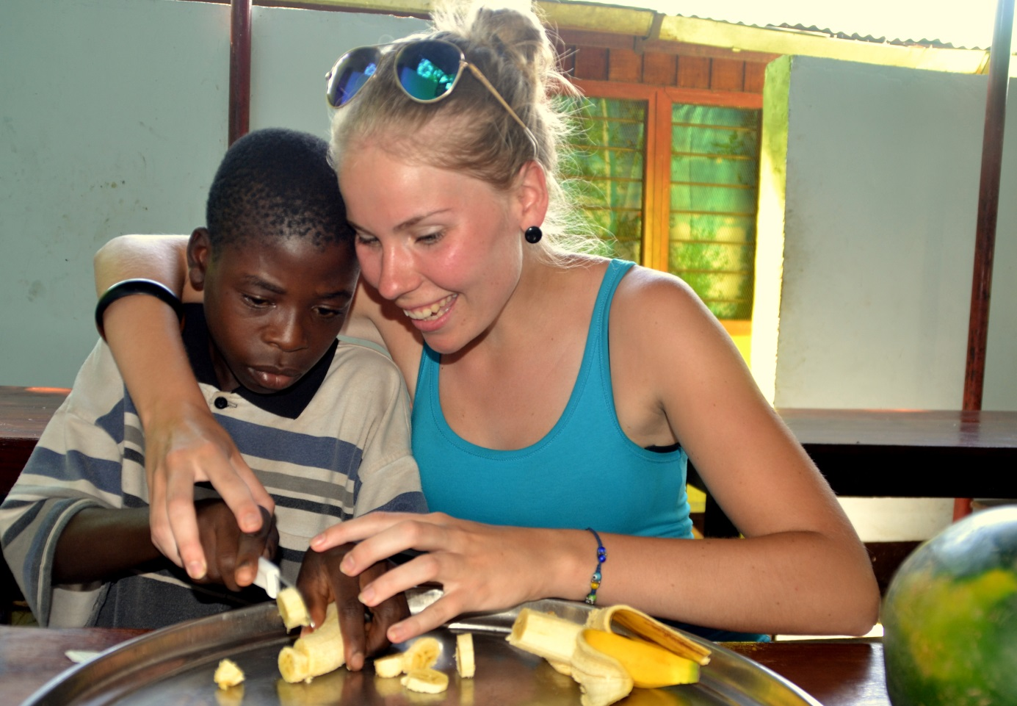
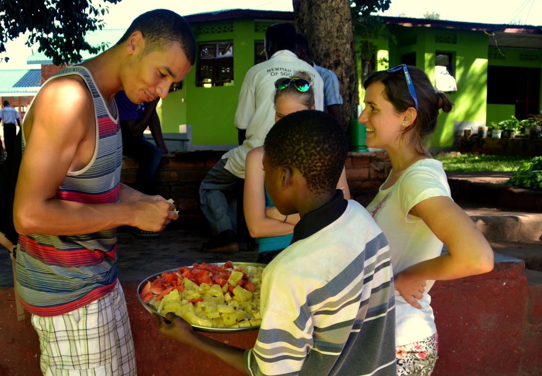
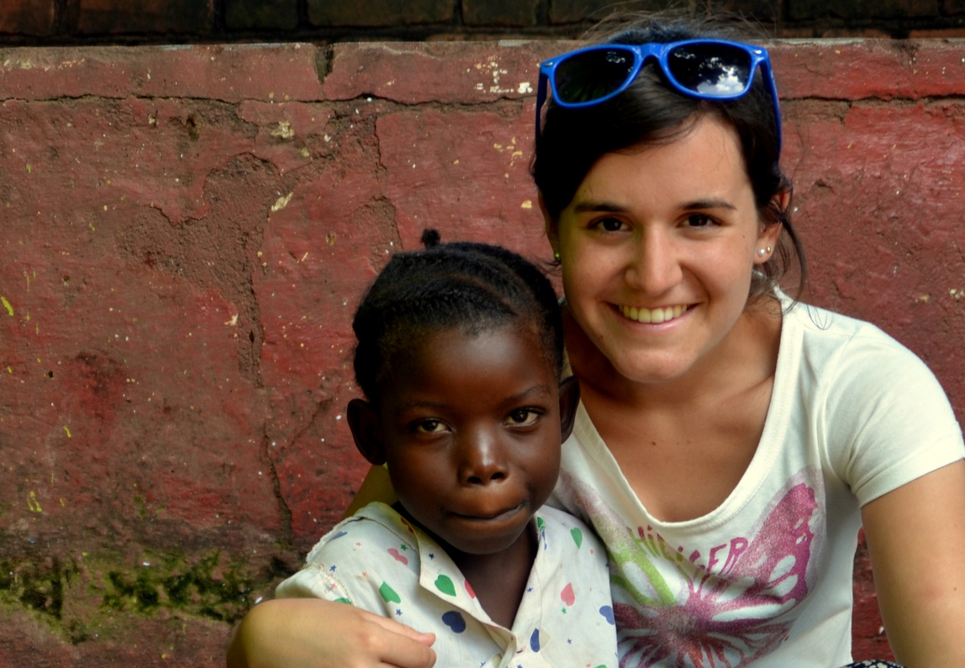
Deze week schrokken we ons ook een hoedje op weg naar onze stage! Een paar meter van onze verblijfplaats liepen we de mooiste verrassing tijdens deze stageweek tegen het lijf. Er stonden 5 zebra’s langs de kant van de weg. We waren erg onder de indruk van de mooie dieren en laten jullie graag meegenieten via deze foto’s:
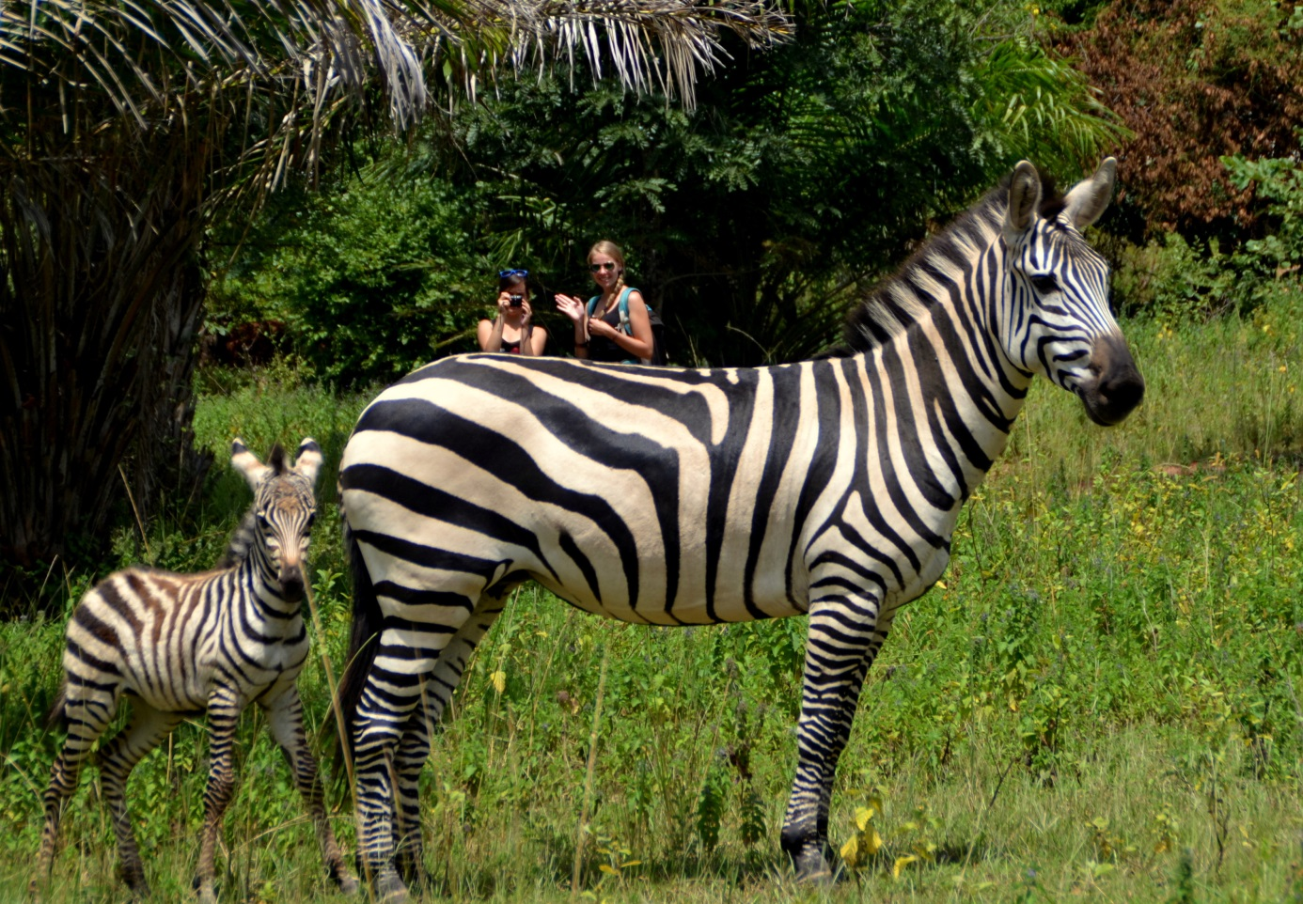
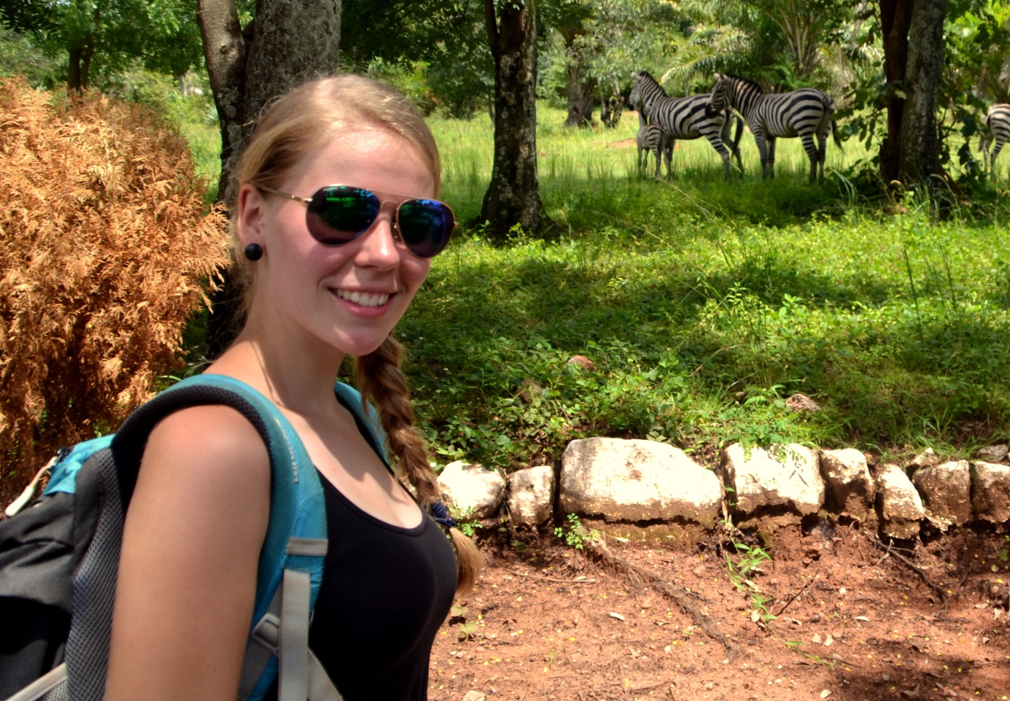
Vrijdagochtend beslisten we om een psychiatrisch centrum van de Broeders van Liefde te gaan bezoeken, Kasaka genaamd. We kregen een rondleiding in de mooie voorziening. Alles was er zeer primitief, maar de locatie was adembenemend mooi en het was er zeer mooi en netjes. Ze hadden ook net een bananenplantage aangeplant om wat geld te kunnen verdienen om dan voor de voorziening te kunnen gebruiken.
Daar is het ook de gewoonte dat de familie van de psychiatrische patiënten iedere dag komen om hen te verzorgen en eten te brengen. De kindjes van de patiënten worden ook door de familieleden verzorgd en we vielen echt in zwijm voor de mooie baby’tjes. Het waren soms schrijnende verhalen en beelden, maar een zeer leerrijke ervaring. Het was een prachtige rit naar daar in een jeep, de wandeling rondom het gebouw en in de plantages zal ons echt altijd bijblijven en we genoten er met volle teugen van!
